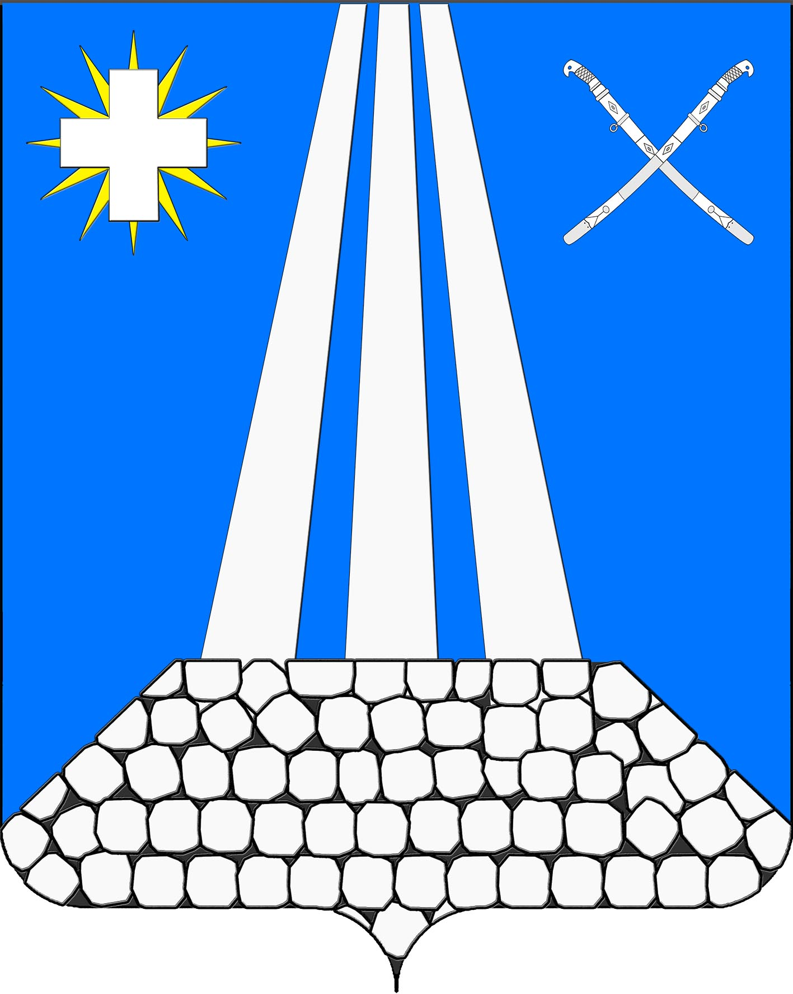
Совет
Некрасовского сельского поселения
Усть-Лабинского района

Р Е Ш Е Н И Е

от 28 августа 2024 г. № 1
ст.Некрасовская Протокол № 77

О внесении изменений в решение
Совета Некрасовского сельского поселения Усть-Лабинского района
от 14 декабря 2023 года № 1 протокол № 63 «О бюджете Некрасовского сельского поселения Усть-Лабинского района на 2024 год»

Совет Некрасовского сельского поселения Усть-Лабинского района решил внести в решение Совета Некрасовского сельского поселения Усть-Лабинского района «О бюджете Некрасовского сельского поселения Усть-Лабинского района на 2024 год» (с изменениями от 16.02.2024г., 24.04.2024г., 06.05 2024г., 18.06.2024г., 11.07.2024, 02.08.2024г.) следующие изменения:
1.В пункте 1:
1) в подпункте 1 после слов «общий объем доходов в сумме» цифры «65599,1» заменить цифрами «65632,2».
2) в подпункте 2 после слов «общий объем расходов в сумме» цифры «70299,4» заменить цифрами «70332,5».
2.Приложения 1-5 изложить в новой редакции согласно приложениям 1-5 к настоящему решению.
3. Общему отделу администрации Некрасовского сельского поселения Усть-Лабинского района (Верижникову) обнародовать настоящее решение и разместить на официальном сайте администрации Некрасовского сельского поселения Усть-Лабинского района www.nekrasovskoesp.ru.
4. Настоящее решение вступает в силу со дня подписания.

Председатель Совета Некрасовского сельского
поселения Усть-Лабинского района Н.С. Шаповалова

Глава Некрасовского сельского
поселения Усть-Лабинского района Т.Ю. Скорикова

